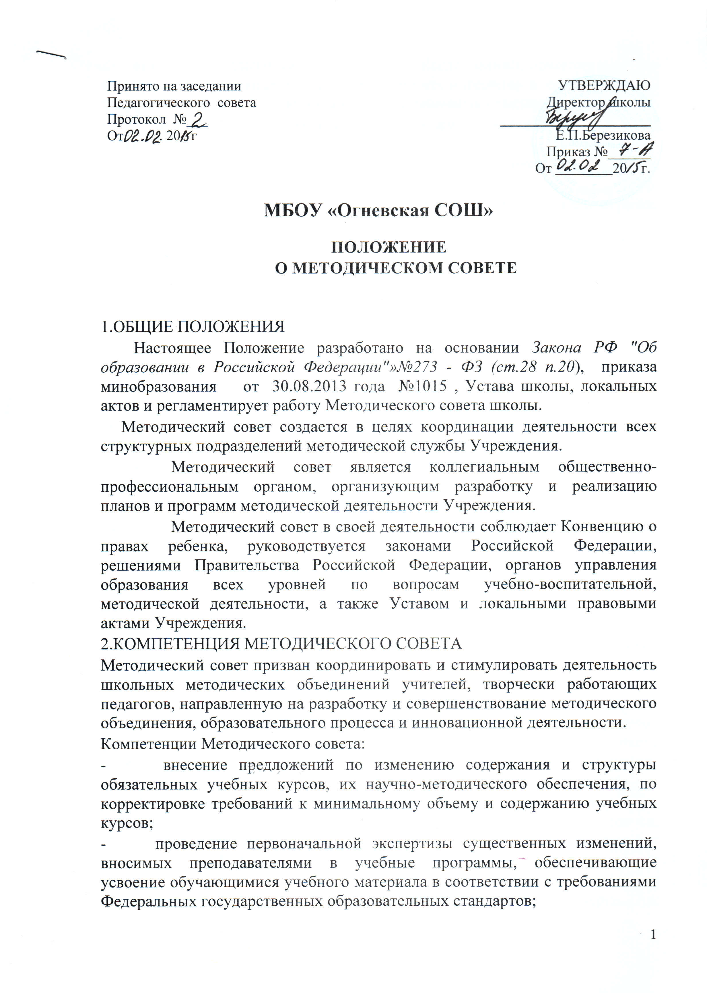

- внесение предложений по организации исследований, ориентированных на улучшение усвоения учащимися учебного материала в соответствии с Федеральными государственными образовательными стандартами;
- привлечение учащихся к доступной им научно-исследовательской деятельности;
- координация внеклассной работы по предмету, проведение предметных дней, олимпиады;
- обсуждение, согласование, рассмотрение и принятие рабочих программ, календарно-тематического планирования;
- формирование целей и задач методического обеспечения УВП и методической учёбы;
- определение содержания, форм и методов повышения квалификации педагогов;
- осуществление планирования, организации и регулирования методической учёбы педагогов, анализ и оценка её результатов;
- разработка системы мер по изучению педагогической практики, обобщению и распространению опыта;
- разработка планов повышения квалификации и развития профессионального мастерства педагогов;
- руководство методической и инновационной деятельностью, организация научно практических конференций, тематических педсоветов, конкурсов педагогических достижений, методических дней и декад;
- осуществление анализа и рекомендаций к печати и внедрению методических пособий, программ и других продуктов методической деятельности школы;
- планирование и организация работы временных творческих коллективов, создающихся по инициативе учителей, руководителей школы с целью изучения, обобщения опыта и решения проблем развития школы.
3.ОРГАНИЗАЦИЯ РАБОТЫ МЕТОДИЧЕСКОГО СОВЕТА
Членами Методического совета являются учителя из числа наиболее опытных и творчески работающих педагогов, которые избираются на Педагогическом совете. В состав Методического совета входят руководители методических объединений, заместители директора образовательного учреждения. Состав Методического совета утверждается приказом директора образовательного учреждения. Руководителем Методического совета является заместитель директора по учебно-воспитательной работе, который назначается приказом директора Учреждения.
Работа Совета осуществляется на основе годового плана. План работы Методического совета, рассматривается на заседании Методического совета, Педагогического совета, принимается на утверждение директором Учреждения. Методические объединения подчиняются Методическому совету.
Периодичность заседаний Методического совета – 1 раз в четверть. При рассмотрении вопросов, затрагивающих другие направления образовательной деятельности, на заседания приглашаются соответствующие должностные лица. По каждому из обсуждаемых на заседании вопросов принимаются рекомендации, которые фиксируются в журнале протоколов.
4.КОНТРОЛЬ ЗА ДЕЯТЕЛЬНОСТЬЮ МЕТОДИЧЕСКОГО СОВЕТА
В своей деятельности Совет подотчетен педагогическому совету школы. Контроль за деятельностью методического совета осуществляется директором образовательного учреждения в соответствии с планами методической работы и внутришкольного контроля.

5.ДОКУМЕНТАЦИЯ МЕТОДИЧЕСКОГО СОВЕТА
5.1. Для регламентации работы Методического совета необходимы следующие документы:
- Положение о Методическом совете;
- приказ директора школы о составе Методического совета и назначении на должность председателя Методического совета;
- анализ работы Методического совета за прошедший учебный год;
- план работы на текущий учебный год;
- картотека данных об учителях;
- сведения об индивидуальных темах методической работы учителей;
- график проведения открытых уроков и внеклассных мероприятий;
- планы проведения тематических (предметных) недель;
- сроки проведения школьных, районных, городских туров конкурсов и олимпиад;
- УМК по предметам;
- Положения о конкурсах и школьном туре олимпиад;
- протоколы заседаний Методического совета.

